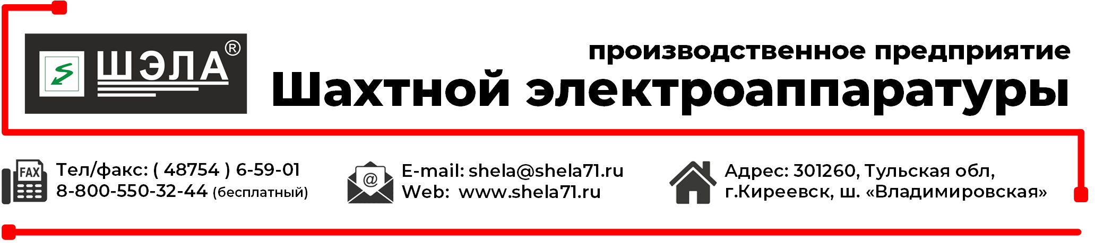

**ОПРОСНЫЙ ЛИСТ**

на изготовление пускателя рудничного типа ПР

Заказчик______________________________________________________________________________

Наименование объекта__________________________________________________________________

Месторасположение объекта_____________________________________________________________

Почтовый адрес________________________________________________________________________

Ф.И.О. контактного лица_________________________________________________________________

т/ф __________________________ E-mail_____________________________________________

|  |  |  |  |  |  |  |
| --- | --- | --- | --- | --- | --- | --- |
| **1. Питающая сеть** | | | | | | |
| 380   660 | | | | | | |
| **2. Параметры электродвигателя** | | | | | | |
| 2.1 Тип пускателя | | ПР____ | ПРЧ____ | ПРМ____ | ПРР_____ | ПРА____ |
| 2.2 Номинальная мощность: | | | | | _______ кВт | |
| 2.3 Номинальный ток: | | | | | _______ А | |
|  | | | | | Стандартное  исполнение | ТЗ  заказчика |
| **3.Функции защиты** | | | | | | |
| на автоматическом  выключателе | 3.1 Тип автоматического выключателя | | | | Серия ВА50(КЭАЗ) |  |
| 3.1.1 Нерегулируемая защита от токов к.з. и перегрузки | | | | Да |  |
| 3.1.2 Регулируемая защита от токов к.з. и перегрузки | | | | Нет |  |
| 3.2 Защита аппарата от токов к.з. и перегрузки осуществля-  ется с помощью электронного блока автоматического выключателя | | | | Нет |  |
| 3.2.1 Диапазон регулирования уставок расцепителя от перегрузок | | | | Нет |  |
| 3.2.2 Диапазон регулирования уставок расцепителя от токов К.З. | | | | 10 In |  |
| электронный блок защиты ЭКТН | 3.3 Защита аппарата от токов к.з. и перегрузки осуществляется с помощью электронного блока защиты | | | | Да |  |
| 3.3.1 Диапазон регулирования уставок от перегрузок осуществляется с помощью электронного блока защиты | | | | (0,1-1,0) In |  |
| 3.3.2 Диапазон регулирования от токов К.З. осуществляется с помощью электронного блока защиты | | | | (2-12) In |  |
| **4. Тип коммутационного аппарата** | | | | | | |
| 4.1 Тип контактора | | | | | ПМ-12(16) |  |
| **5. Конструктивные особенности** | | | | | | |
| 5.1 Корпус из стали толщиной 2мм | | | | | 2 мм |  |
| 5.2 Кабельные вводы - металлические | | | | | Да |  |
| 5.3 Антикоррозийное покрытие - порошковое | | | | | Да |  |
| 5.4 Наличие сетевой камеры | | | | | Нет |  |
| 5.5 Материал токоведущих шин | | | | | алюминий |  |
| **6. Способ установки** | | | | | | |
| 6.1 Комбинированный (на салазках, крепление на стену) | | | | | Да |  |
| **7.Функции управления** | | | | | | |
| 7.1 Местное управление с панели ПСУ пускателя | | | | | Нет |  |
| 7.2 Дистанционное управление с кнопочного поста | | | | | Да |  |
| **8. Информационные дискретные сигналы** | | | | | | |
| 8.1 Пускатель включен/отключен | | | | | Да |  |
| 8.2 Готовность | | | | | Да |  |
| 8.3 Авария (МТЗ-П) | | | | | Да |  |
| **9. Световая сигнализация на панели ПСУ** | | | | | | |
| 9.1 Наличие напряжения сети «Сеть»(показания величины напряжения на панели электронного блока защиты) | | | | | Да |  |
| 9.2 Готовность пускателя к включению «Готовность» (показания на панели электронного блока защиты) | | | | | Да |  |
| 9.3 Пускатель включен «Вкл» | | | | | Да |  |
| 9.4 Короткое замыкание или перегрузка «МТЗ-П» (показания на панели электронного блока защиты) | | | | | Да |  |
| 9.5 Сопротивление отходящего присоединения ниже нормы «БКИ» (показания на панели электронного блока защиты) | | | | | Да |  |
| 9.6 Контроль тока нагрузки (показания тока на панели электронного блока защиты) | | | | | Да |  |
| **10. Дополнительные опции** | | | | | | |
| 10.1 Трансформатор освещения 36В 40ВА | | | | | Нет |  |
| 10.2 Контроль потери фазы с помощью трансформаторов тока и блока контроля фаз | | | | | Нет |  |
| 10.3 Реле чередования фаз | | | | | Нет |  |
| 10.4 Прибор учета электроэнергии | | | | | Нет |  |
| 10.5 Источник бесперебойного питания (ИБП) | | | | | Нет |  |
| 10.6 Модуль контроля уровня (БКУ-2) | | | | | Нет |  |
| 10.7 Установка блокиратора до 6 замков | | | | | Нет |  |
| 10.8. Другие опции | | | | |  | |

____________________________ ___________________________

Ф.И.О. ответственного лица Подпись М.П.